Educación para el trabajo

“Ideamos soluciones para el problema definido”

**(SEMANA 26)**

¡Hola! Te saluda Bela, continuamos con la **Actividad 2** de la **Experiencia de Aprendizaje 7**, trabajaremos con el objetivo de generar ventas a través de tiendas virtuales para mejorar los ingresos económicos familiares.

**En la actividad anterior:**

* **‘Empatizamos’** con el usuario entrevistado, para después ‘**Definir’** el problema, en base a sus respuestas dadas.

**En esta actividad:**

* Vamos a ‘**Idear’** distintas soluciones al problema a través de la técnica Da Vinci, para luego escoger una como idea-solución final.

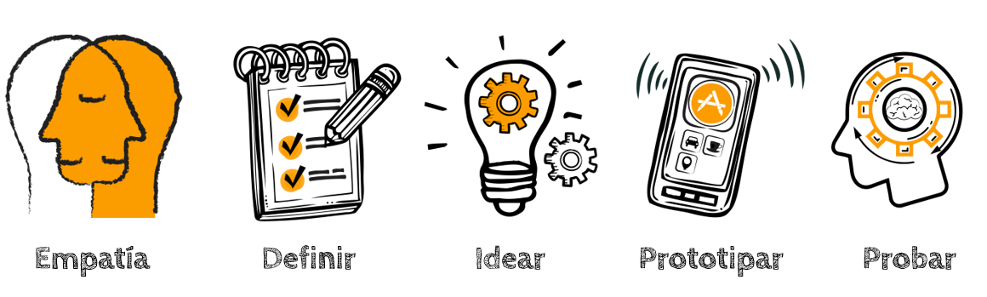

Primero, nos informamos

Elabora un cuadro con tres columnas (ver ejemplo): Las tres columnas tendrán espacios para colocar alternativas. Por cada columna escribe cinco alternativas.

En este cuadro puedes hacer todas las combinaciones que quieras y obtendrás “soluciones creativas”, pero ten en cuenta que todas las combinaciones que puedas proponer deben responder al problema definido en la fase Definir.

Por ejemplo, nuestro problema definido podría ser este:

¿Cómo podríamos nosotros ayudar a las familias a encontrar formas de mejorar sus ingresos de tiendas virtuales a través del marketing digital?

Vamos a pensar en todo lo que se necesita para esto, tendríamos tres cosas necesarias para llevar acabo la venta virtual:

1. Medio o sitio virtual
2. Captación y fidelización de usuarios
3. Métodos de pago

Estaré dejando de lado la organización de la página ya que no se podría definir bien usando el método Da Vinci, pero estos 3 detalles también son importantes.

A cada una de esos requerimientos, le podemos sacar muchas alternativas que ‘podrían ser’. Las escribiremos todas en el cuadro y finalmente escogeremos una por cada columna, analizando cuál es el que mejor convendría y el que podemos hacer según nuestras posibilidades.

Se creativo y haz una ‘lluvia de ideas’ :D!

|  |  |  |
| --- | --- | --- |
| **Medio o sitio virtual** | **Captación y fidelización de usuarios** | **Métodos de pago** |
| Página web | Dar cupones de 10% de descuento tras hacer compras mayores a s/.250 | PayPal |
| Blog | Dar delivery gratis si su compra sobrepasa los s/.250 | Visa |
| Página de Facebook | Hacer sorteos de algún producto los fines de semana | Tarjeta Master card |
|  |  | American Express |
|  |  | Yape |

En las páginas en blanco puedes añadirle ideas según el tipo, por ejemplo, añadir más ideas de sitio virtual. Ahora toca la parte donde vamos a escoger la idea-solución final, así:

(Recuerda que son sólo ejemplos y puedes escogerlo de manera personal).

|  |  |  |
| --- | --- | --- |
| **Medio o sitio virtual** | **Captación y fidelización de usuarios** | **Métodos de pago** |
| Página web | Dar cupones de 10% de descuento tras hacer compras mayores a s/.250 | PayPal |
| Blog | Dar delivery gratis si su compra sobrepasa los s/.250 | Visa |
| Página de Facebook | Hacer sorteos de algún producto los fines de semana | Tarjeta Master card |
|  |  | American Express |
|  |  | Yape |

¿Por qué una página web?

Porque nos permitirá tener más audiencia en el internet, comprando el dominio web tendremos más facilidad de ser encontrados por las personas.

¿Por qué hacer sorteos de algún producto los fines de semana?

A ver si puedes encontrar el por qué :3

¿Por qué método de pago con Visa?

Porque es el que es más utilizado en el monopolio de tarjetas, y también funciona dentro de PayPal y Yape. Además, es el que se puede solicitar más rápidamente para nosotros como negocio virtual.

Entonces, nuestra idea-solución escogida sería:

Vender mediante una página web, que realice sorteos de algún producto los fines de semana a los miembros fieles, y que cuente con método de pago de tarjeta Visa.

Evaluamos nuestros avances

**Competencia**: Gestiona proyectos de emprendimiento económico o social.

|  |  |  |  |
| --- | --- | --- | --- |
| Criterios de evaluación | Lo logré | Estoy en proceso | ¿Qué puedo hacer para mejorar? |
| Trabajé cooperativamente para generar alternativas de solución y seleccioné la idea-solución. |  |  |  |

Espero que este documento te haya resultado útil :’3 ¡Nos vemos en la siguiente actividad!

**Bela Konrad**

Educación para el trabajo

“Prototipamos y evaluamos la idea-solución”

**(SEMANA 27)**

¡Hola! Te saluda Bela, finalizamos con la **Actividad 3** de la **Experiencia de Aprendizaje 7**, trabajaremos con el objetivo de generar ventas a través de tiendas virtuales para mejorar los ingresos económicos familiares.

**En la actividad anterior:**

* **‘Ideamos’** distintas soluciones al problema a través de la técnica Da Vinci, para luego escoger una como idea-solución final.

**En esta actividad:**

* Vamos a ‘Prototipar’ para luego ‘Evaluar’ o ‘Probar’ nuestra idea-solución.



Primero, nos informamos

Una ***landing******page***, o página de aterrizaje, es una página web diseñada específicamente para convertir visitantes en *leads* (guías, orientadores). Es una página web muy sencilla que permite presentar nuestro **servicio**, aunque todavía no exista. El objetivo suele ser recoger datos de nuestros futuros clientes, para que, en caso haya interés en el servicio, podamos desarrollar lo que estos desean. Es otra forma muy útil de prototipar en cuanto a servicios ofrecidos por Internet.

En esta vez no hablamos de vender un producto, sino un servicio, hoy sólo aprenderemos la teoría de un landing page mas no la usaremos. Aquí puedes ver más sobre cómo prototipar un servicio por medio de esta landing page.

Recoge datos de nuestros futuros clientes para poder desarrollar lo que desean

Permite presentar nuestro servicio, aunque todavía no exista.

Las fases de prototipado y evaluación se dan a la vez a través de la landing page

Landing page

Permite captar visitantes y conocer en qué se detienen al ver nuestra página web.

Es barato y nos proporciona datos muy valiosos para ir mejorando

Sería de gángsters que te pidan hacer el prototipo, porque al ser por medio de una app es complejo, y más si se trata de una página web. Lo que queda como prototipo vendría a ser una página donde se venda y serealice sorteos de algún producto los fines de semana a los miembros fieles, y que cuente con método de pago de tarjeta Visa. Probarlo sería preguntarle a alguien qué le gusta de la idea, qué sugeriría y así. Con eso ya formas tu idea final de manera sencilla y humilde uwu

Evaluamos nuestros avances

**Competencia**: Gestiona proyectos de emprendimiento económico o social.

|  |  |  |  |
| --- | --- | --- | --- |
| Criterios de evaluación | Lo logré | Estoy en proceso | ¿Qué puedo hacer para mejorar? |
| Apliqué habilidades técnicas para elaborar el prototipo. Luego, lo evalué para mejorar y obtener el prototipo-solución. |  |  |  |

Espero que este documento te haya resultado útil :’3 Tenemos una semana de vacaciones desde el 9 de octubre. ¡Nos vemos en la siguiente Experiencia de Aprendizaje 8!

**Bela Konrad**